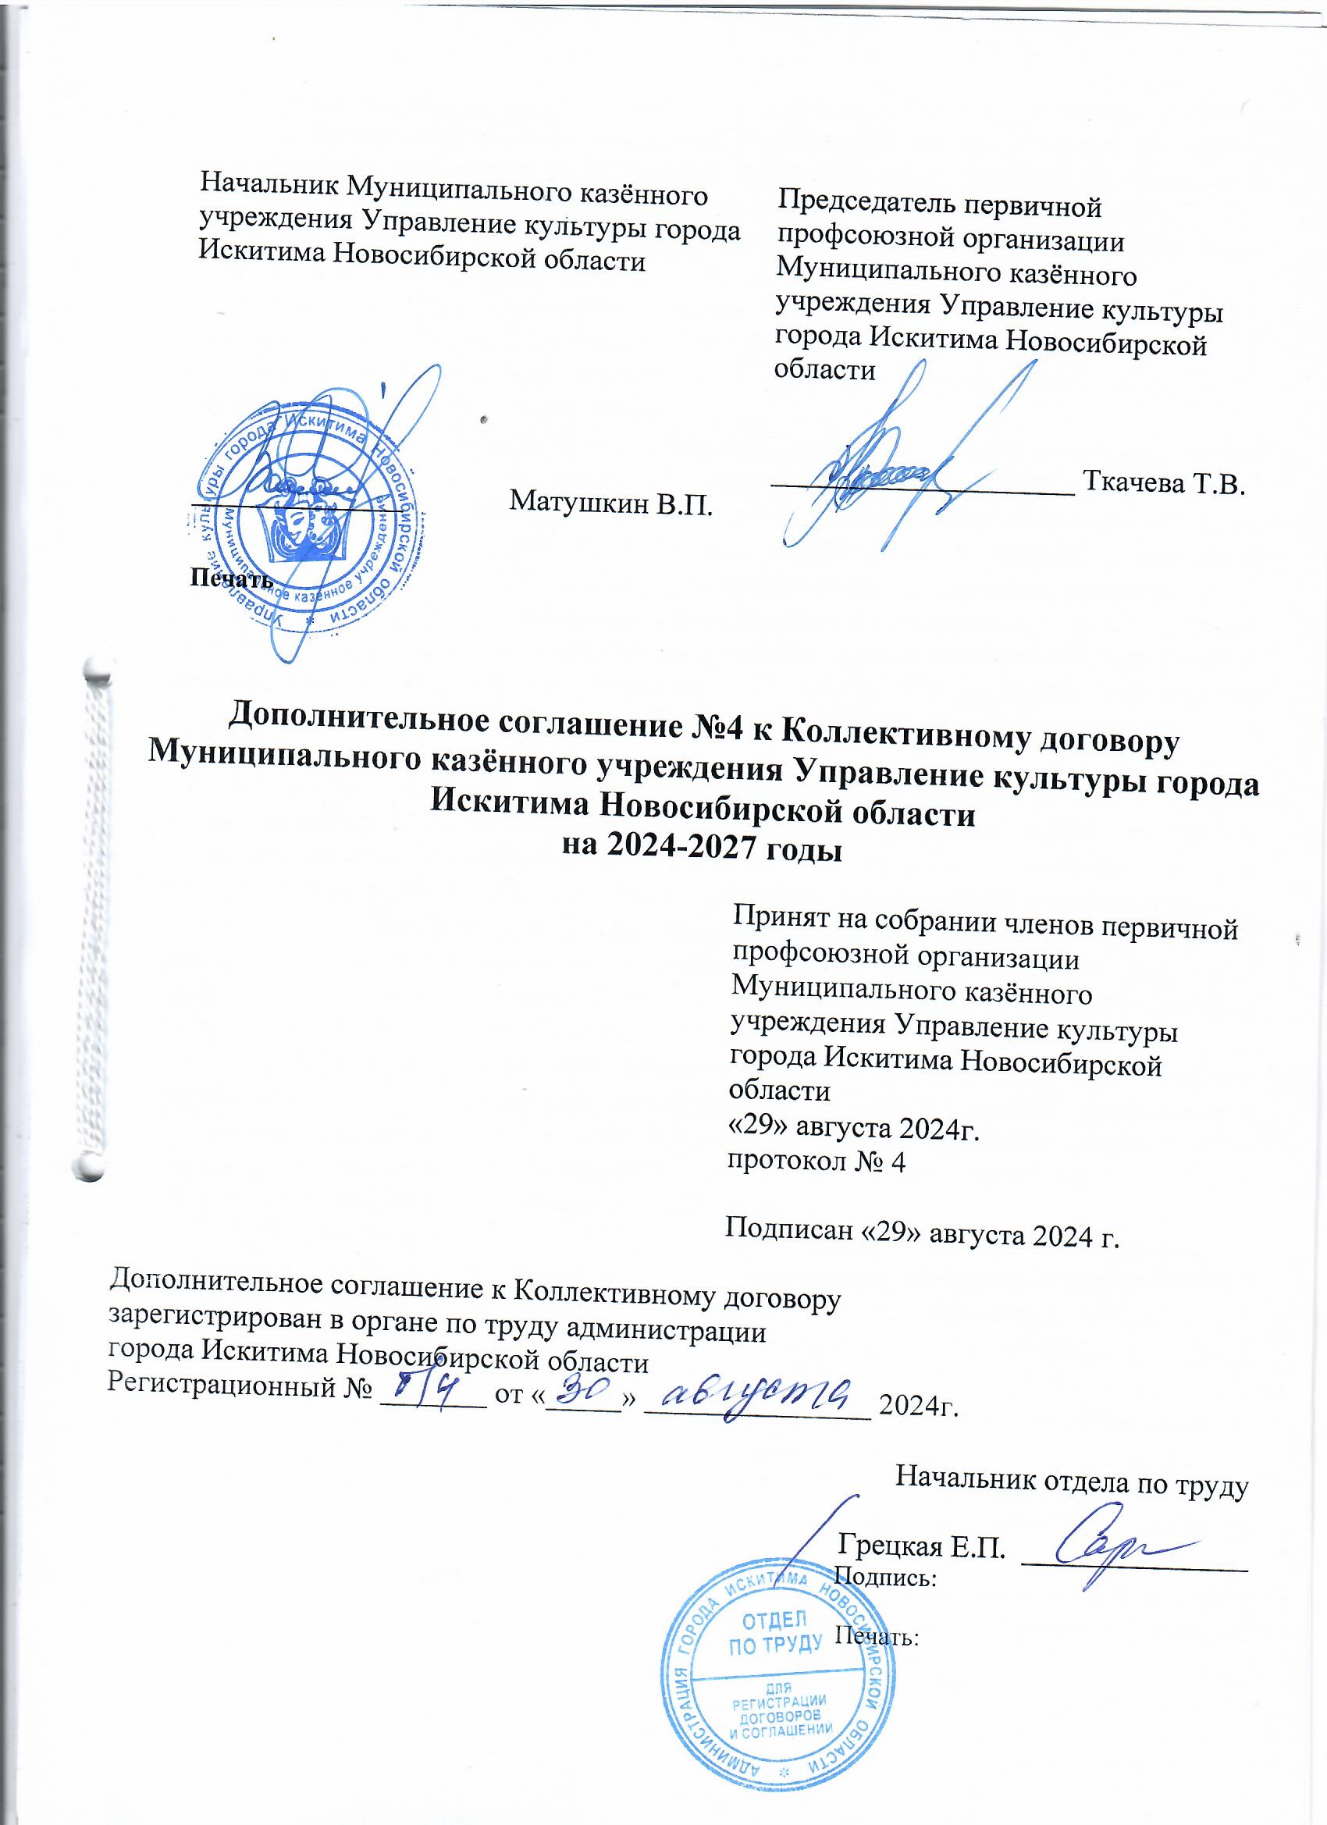
В соответствии с пунктом 1.1. Коллективного договора между Муниципальным казенным учреждением Управления культуры города Искитима Новосибирской области и Искитимской городской общественной профсоюзной организации Российского профессионального союза работников культуры 2021-2027 годы (далее — Коллективный договор) стороны пришли к соглашению о внесении следующих изменений.
1. В Коллективном договоре в пункте 4.1.:
- первый абзац изложить в следующей редакции:
«При этом максимально допустимая продолжительность ежедневной работы (смены) не может превышать 8 часов.
При наличии письменного согласия работника, оформленного путем заключения отдельного соглашения к трудовому договору, продолжительность рабочего времени для работников, указанных в абзаце первом настоящего пункта, может быть увеличена, но не более чем до 40 часов в неделю с выплатой работнику денежной компенсации, устанавливаемой в порядке, размерах и на условиях, которые установлены настоящим Соглашением, коллективным договором. При этом максимально допустимая продолжительность ежедневной работы (смены) не может превышать 12 часов при условии соблюдения установленной работнику предельной еженедельной продолжительности рабочего времени.
Когда по условиям производства (работы) не может быть соблюдена установленная для работников, занятых на работах с вредными и (или) опасными условиями труда, ежедневная или еженедельная продолжительность рабочего времени, допускается введение суммированного учета рабочего времени с тем, чтобы продолжительность рабочего времени за учетный период (месяц, квартал) не превышала нормального числа рабочих часов. Учетный период для учета рабочего времени работников, занятых на работах с вредными и (или) опасными условиями труда, не может превышать три месяца.
Продолжительность рабочего времени конкретного работника, а также размер установленной ему денежной компенсации за работу сверх сокращенной продолжительности рабочего времени устанавливается трудовым договором на основании настоящего Соглашения и коллективного договора с учетом результатов специальной оценки условий труда.».
2. В Приложении №1 к Коллективному договору между Муниципальным казенным учреждением Управление культуры города Искитима Новосибирской области и Искитимской городской общественной профсоюзной организацией Российского профессионального союза работников культуры на 2024-2027 годы (далее – Положение об оплате труда работников).
2.1. В разделе 3. Перечень, размеры и порядок установления выплат компенсационного характера внести следующие изменения:
1) пункт 3.2. дополнить подпунктом 3.3.7 следующего содержания:
«3.3.7 Доплата за работу сверх сокращенной продолжительности рабочего времени.
Устанавливается для работников, условия труда на рабочих местах которых по результатам специальной оценки условий труда отнесены к вредным условиям труда З или 4 степени либо опасным условиям труда, и которым с их письменного согласия трудовыми договорами увеличена продолжительность рабочего времени в неделю (но не более чем до 40 часов).
Доплата начисляется за фактическое время, отработанное сверх сокращенной продолжительности рабочего времени.
Время, отработанное сверх сокращенной продолжительности рабочего времени, оплачивается не менее чем в двойном размере (с учетом оплаты за работу в пределах установленной ему продолжительности рабочего времени не более 40 часов в неделю) по итогам периода, за который начислена заработная плата, или учетного периода при суммированном учете рабочего времени.».
2) второй абзац подпункта 3.1.3 после слов «праздничные дни,» дополнить словами «работу сверх сокращенной продолжительности рабочего времени,»;
З) третий абзац пункта 3.1.3 после слов «праздничные дни,» дополнить словами «работу сверх сокращенной продолжительности рабочего времени,». 2.2.
В Приложении №2 к Коллективному договору между Муниципальным казенным учреждением Управление культуры города Искитима Новосибирской области и Искитимской городской общественной профсоюзной организацией Российского профессионального союза работников культуры на 2024-2027 годы (далее – Положение о распределении стимулирующей части фонда оплаты труда работников)
В разделе 3 Перечень и размеры стимулирующих выплат внести следующие изменения:
Пункт 3.1) дополнить абзацем «Оценка результатов выполнения работниками учреждения установленных качественных показателей за отчетный период осуществляется на основании подтверждающих документов, представленных в комиссию по оценке деятельности работников (далее Комиссия) непосредственными руководителями работников (отчеты, служебные записки непосредственных руководителей и т.п.), и отражается в протоколах Комиссии.». Порядок организации работы комиссии по оценке деятельности работников устанавливается в Положении об оплате труда работников учреждения (коллективном договоре, локальном акте учреждения).
Подпункт 3.3.3 изложить в следующей редакции:
«3.3.3) Надбавка за продолжительность непрерывной работы в учреждении.
Устанавливается с целью закрепления и уменьшения текучести кадров в учреждении.
Непрерывная работа в учреждении — это продолжительность работы в конкретном учреждении без перерыва.
В стаж работы, дающий право на установление надбавки за продолжительность непрерывной работы в учреждении, включаются периоды работы без перерывов в данном учреждении, а также нижеперечисленные периоды, при условии, что им непосредственно предшествовала и за ними непосредственно следовала работа в учреждении:
время работы на выборных должностях в органах законодательной и исполнительной власти Новосибирской области и профсоюзных органах Новосибирской области;
время, когда работник фактически не работал, но в соответствии с законодательством Российской Федерации за ним сохранялось место работы (должность), а также время вынужденного прогула при незаконном увольнении или переводе на другую работу и последующем восстановлении на прежней работе;
время по уходу за ребенком до достижения им возраста трех лет;
время военной службы в Вооруженных Силах Российской Федерации, в том числе нахождение военнослужащих в плену, при наличии справки военкомата без каких-либо условий и ограничений.
В непрерывный трудовой стаж засчитывается время предыдущей работы при условии, что перерыв в работе не превысил шестидесяти дней, и работник нигде не был трудоустроен во время перерыва в случае увольнения с одного учреждения в сфере культуры и искусств и днем приема в другое учреждение в сфере культуры и искусств.
Для творческих работников, указанных в Перечне профессий и должностей творческих работников средств массовой информации, организаций кинематографии, теле- и видеосъёмочных коллективов, театров, театральных и концертных организаций, цирков и иных лиц, участвующих в создании и (или) исполнении (экспонировании) произведений или выступающих, особенности регулирования труда которых установлены Трудовым кодексом Российской Федерации, утвержденном Распоряжением Правительства РФ от 04.07.2023 № 1777-р, стаж непрерывной работы в учреждении сохраняется при увольнении и трудоустройстве вновь в это же учреждение, если перерыв в работе не превысил 60 календарных дней со дня увольнения, и работник нигде не был трудоустроен во время перерыва.
В стаж непрерывной работы засчитывается время замещения должностей государственной гражданской службы Новосибирской области и должностей, не являющихся должностями государственной гражданской службы Новосибирской области, в органах исполнительной власти Новосибирской области в сфере культуры и искусств, а также время замещения должностей муниципальной службы Новосибирской области и должностей, не являющихся должностями муниципальной службы Новосибирской области, в структурных подразделениях органов местного самоуправления Новосибирской области, к полномочиям которых относятся вопросы в сфере культуры и искусств, если перерыв в работе не превысил 60 календарных дней со дня увольнения, и работник нигде не был трудоустроен во время перерыва.
Время перерыва в работе не засчитывается в непрерывный трудовой стаж. Размер надбавки за продолжительность непрерывной работы в учреждении: от 1 до З лет — 5% должностного оклада (оклада, ставки заработной платы); от З лет до 5 лет 7% должностного оклада (оклада, ставки заработной платы); от 5 лет до 10 лет — 10% должностного оклада (оклада, ставки заработной платы); от 10 лет до 15 лет — 15 % должностного оклада (оклада, ставки заработной платы); от 15 лет до 20 лет — 20% должностного оклада (оклада, ставки заработной платы); от 20 лет и более — 25 % должностного оклада (оклада, ставки заработной платы.
Надбавка за продолжительность непрерывной работы в учреждении устанавливается работникам как по основной работе, так и работе по совместительству.
Порядок установления надбавки за продолжительность непрерывной работы устанавливается в Положении об оплате труда работников учреждения (коллективном договоре, локальном акте учреждения).
Основным документом для определения стажа работы, дающего право на получение надбавки за продолжительность непрерывной работы в учреждении, является трудовая книжка, сведения о трудовой деятельности.
Надбавка за продолжительность непрерывной работы в учреждении устанавливается работникам учреждения в пределах фонда оплаты труда учреждения.».
В разделе 4 Показатели, критерии, порядок и условия премирования работников учреждения в пункте 4.5 внести следующие изменения:
а) Пункт 4.5) изложить в следующей редакции:
«4.5) Премии по итогам календарного периода (месяц, квартал, полугодие, год).
Премии по итогам календарного периода работнику учреждения устанавливаются приказом руководителя учреждения по результатам выполнения качественных показателей эффективности деятельности работника.
Выполнение работником всех показателей является основанием для выплаты ему премии, предусмотренной на эти цели в отчетном периоде, в полном размере.
При невыполнении или неполном выполнении отдельных качественных показателей эффективности деятельности размер премии уменьшается пропорционально выполнению показателей.
Размер премии работнику определяет руководитель учреждения по предложениям созданной в учреждении комиссии по оценке деятельности работников в пределах экономии фонда оплаты труда.
Премия по итогам календарного периода выплачивается работникам учреждения, состоящим с ним в трудовых отношениях на момент издания руководителем учреждения приказа об установлении премии и не имеющим дисциплинарного взыскания в течение календарного периода, по итогам которого выплачивается премия.».
б) Раздел 4 дополнить пунктом 4.19 следующего содержания:
«Выполнение всех показателей эффективности деятельности учреждения является основанием для выплаты премии руководителю учреждения, предусмотренной на эти цели в отчетном периоде, в полном размере.
При невыполнении или неполном выполнении отдельных показателей эффективности деятельности учреждения размер премии уменьшается пропорционально выполнению показателей.».
3. Настоящее дополнительное соглашение к коллективному договору вступает в силу с 01.09.2024г.
4. Все другие условия коллективного договора считать неизменными и обязательными для исполнения сторонами.


